**Javashop组件开发规范**

1. 组件工程本身不能有类编译错误
2. 组件工程的classpath 必须加入javamall工程中WEB-INF/lib/*.jar
3. 组件工程的classpath 必须加入javamall 相关的应用，如base,shop 等jar

1. 命名规范
2. 源码包名应和工程名相同，如工程为groupbuy，则源码包应为groupbuy

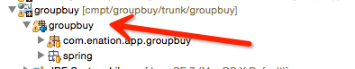

1. html所在目录结构应和要link到javamall主工程的目录结构保持一致

如：组件要在模板下加一个groupbuy.html页，则在组件工程的目录应该为：

WebContent/themes/default/groupbuy.html

1. build规范
2. 组件开发不应影响javamall主工程build。（即完全独立build javamll的war时不能出错）
3. 组修的本身应存在build目录，并在下面有名称jar_<组件英文名>.xml的build文件，运行此build文件可将组件打包,如：

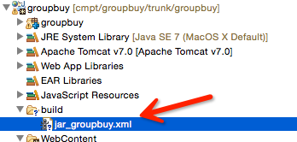

*注：此文件写法可参考：*

*svn://svn.enationsoft.com/product/cmpt/page_crator/trunk/build/jar_pager.xml*